PresseINFORMATION
Ulm/Nürburg, 18. Juli 2011

Truck-Grand-Prix 2011: „Schwaben-Truck“-Team erneut auf dem Siegerpodest – tkv unterstützt Rennteam am Nürburgring

2. Platz beim „Mittelrhein-Cup“: Das Ulmer Team sorgt mit 1150 PS-Truck für Furore

Das „Schwaben-Truck“-Team fährt auch 2011 beim Truck-Grand-Prix am Nürburgring auf der Siegerstraße. Mit einem hervorragenden 2. Platz im „Mittelrhein-Cup“ konnten die Ulmer Rennsportler am ersten Juli-Wochenende an den Erfolg des Vorjahres nahtlos anknüpfen. Das noch junge private Race-Team wird vom Ulmer Transportkälte-Spezialisten tkv und weiteren regionalen Nutzfahrzeug-Partnern unterstützt. Großen Anteil am Erfolg hatten IVECO-Kfz-Meister Georg Glöckler und tkv-Mitarbeiter, die den in der tkv-Werkstatt selbst gebauten IVECO-Renntruck in vielen hundert ehrenamtlichen Arbeitsstunden fit für die Rennen gemacht haben. Nach dem furiosen Debüt 2010 fährt die „Schwaben-Truck“-Mannschaft mit dem ehemaligen Europameister Gerd Körber als Fahrer heuer sogar um die EM-Qualifikation mit. Als beste Platzierung in der „Königsklasse“, den EM-Läufen der FIA, konnte das Team einen beachtlichen 6. und 7. Platz erringen und wichtige Punkte für die Europameisterschaft holen.

Mit Gerd Körber hatte das Team bereits 2010 einen erfahrenen Piloten für sich gewinnen können, der das Potenzial des IVECO-Renntrucks auch in dieser Saison bisher voll ausgeschöpft hat. Der Initiator des „Schwaben-Truck-Teams“, IVECO-Kfz-Meister Georg Glöckler, hat indes die Basis für den Erfolg auf der Rennstrecke gelegt. Er hat auch in diesem Jahr nicht nur viele Helfer um sich geschart, sondern sich auch um die notwendigen Bau- und Ersatzteile gekümmert. Die Vorbereitung auf den Truck-GP bot gerade jungen Mechanikern und Technikern eine einmalige Chance, Erfahrungen beim Bau von HiTech-Fahrzeugen und im „Rennzirkus“ auf dem Nürburgring zu sammeln. „Unser Ziel war es, unter die Top 10 zu fahren“ so Glöckler, der sich mit dem Aufbau des Rennboliden einen Traum erfüllt hat. „Ohne die freiwillige Hilfe meines Teams und vieler fleißiger Helfer und Gönner wäre dieses Projekt niemals zustande gekommen“. Durch das sympathische Auftreten im offenen Fahrerlager konnte das Privat-Team aus Ulm beim Publikum Pluspunkte sammeln.

Die Bauteile für den Renntruck wurden von zahlreichen Nutzfahrzeugfirmen aus dem Ulmer Raum zu günstigen Konditionen zur Verfügung gestellt und teilweise sogar gespendet. Unterstützung findet das „Schwaben-Truck“-Team durch regionale Partner wie tkv Thermo King Süd, ZurrPack, R-I-G/Reifen-Ihle, Tech-Dok, IVECO Ulm, Pema und IVECO Prem.

Bildmaterial:

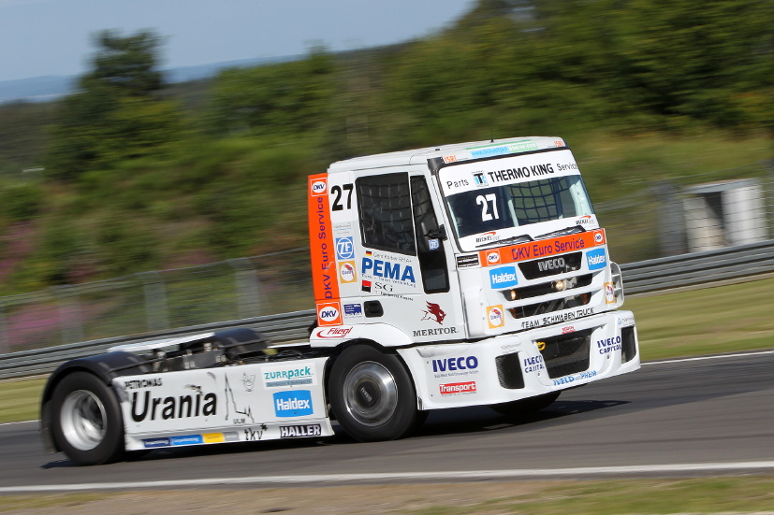
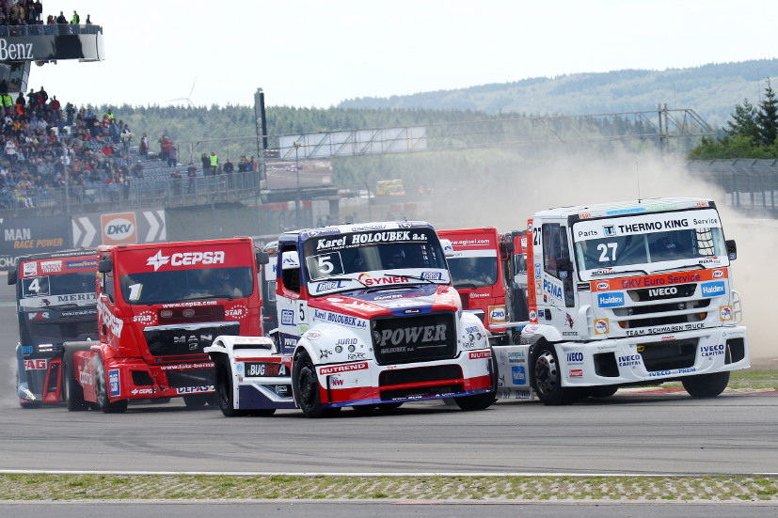

In der tkv-Werkstatt gebaut: Der 2011er Racetruck Gerd Körber setzte sich immer wieder an die Spitze des Feldes

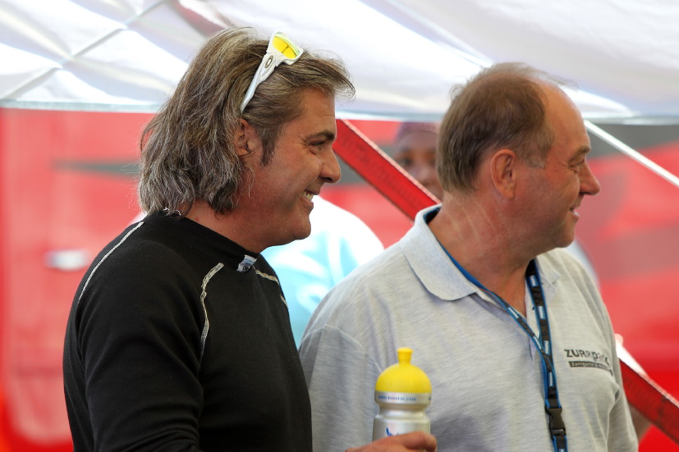
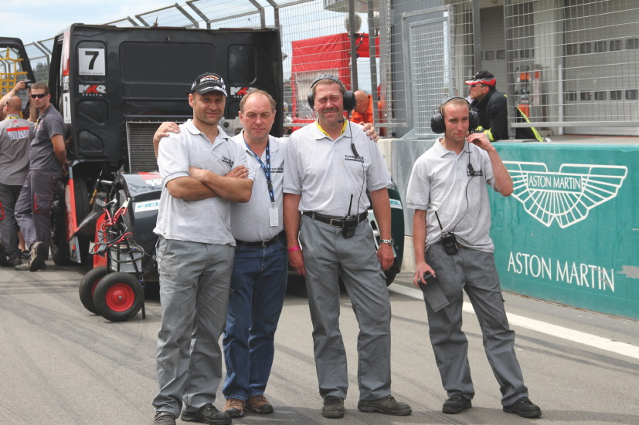

Teamleistung: Georg Glöckler (2.v.l) und ein Teil seiner „Schwaben-Truck“-Mannschaft am Nürburgring

Die Väter des Erfolges: Fahrer Gerd Körber (li.) und Teamchef Georg Glöckler (re.)

Druckfähiges Bildmaterial zu dieser Presseinformation steht für Sie unter
www.press-n-relations.de unterhalb der dort veröffentlichten Meldung zum Download bereit.

Weitere Informationen:  tkv Transport-Kälte-Vertrieb GmbH – Thermo King Süd  Herwig Kiesling, Geschäftsführer  Achim Bundschuh, Geschäftsführer  Himmelweiler 9 – 89081 Ulm-Nord  Telefon: 0731-96643-0  Telefax: 0731-96643-40  info@thermoking-sued.de  www.thermoking-sued.de | Pressearbeit:  Press’n’Relations GmbH  Bruno Lukas  Magirusstraße 33 - 89077 Ulm  Telefon: 0731-9628717  Telefax: 0731-9628797  blu@press-n-relations.de  www.press-n-relations.de

Über tkv Transport-Kälte-Vertrieb GmbH – Thermo King Süd
Die tkv Transport-Kälte-Vertrieb GmbH steht hinter der Marke Thermo King Süd und wurde 1971 in Ulm gegründet. Als Transportkälte-Spezialist und autorisierter Thermo King-Händler vertreibt tkv hochwertige Transportkühlaggregate und Klimaanlagen für Nutzfahrzeuge. Darüber hinaus bietet das Unternehmen mit 96 Mitarbeitern an drei Standorten in Ulm, München und Nürnberg ein breites Spektrum an Dienstleistungen rund um die Transportkühlung an. Mit den drei Niederlassungen und derzeit 13 mobilen Service-Fahrzeugen deckt Thermo King Süd den gesamten süddeutschen Raum ab und zählt hier zu den führenden Dienstleistern.

